ECO JARDINIERS EN HERBE !

Les enfants de l’école maternelle et de la garderie s’occuperont conjointement des bacs de terre du jardin de l’école dès ce mois de mars et y ferons des semis et plantations.
Nous serons secondés par les éco-jardiniers de la Communauté de commune du Kochersberg.
Pour démarrer notre projet, nous faisons appel à vous et à votre générosité…
Nous aurions besoin de plantes aromatiques (menthe, thym, romarin, ciboulette…) ainsi que de graines de radis.
Nous avons aussi le projet de faire des « fraisiers-bottes » ! Pour ce faire nous avons besoin de plants de fraisiers ainsi que de vieilles bottes usagées.

Merci à vous pour votre aide à mener ce beau projet !
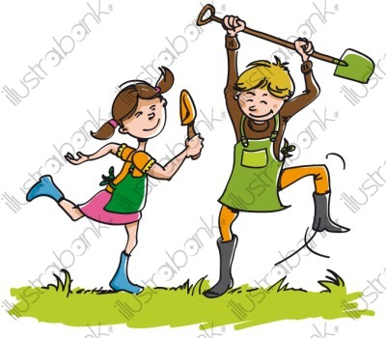
Les équipes de l’école maternelle et de la garderie

